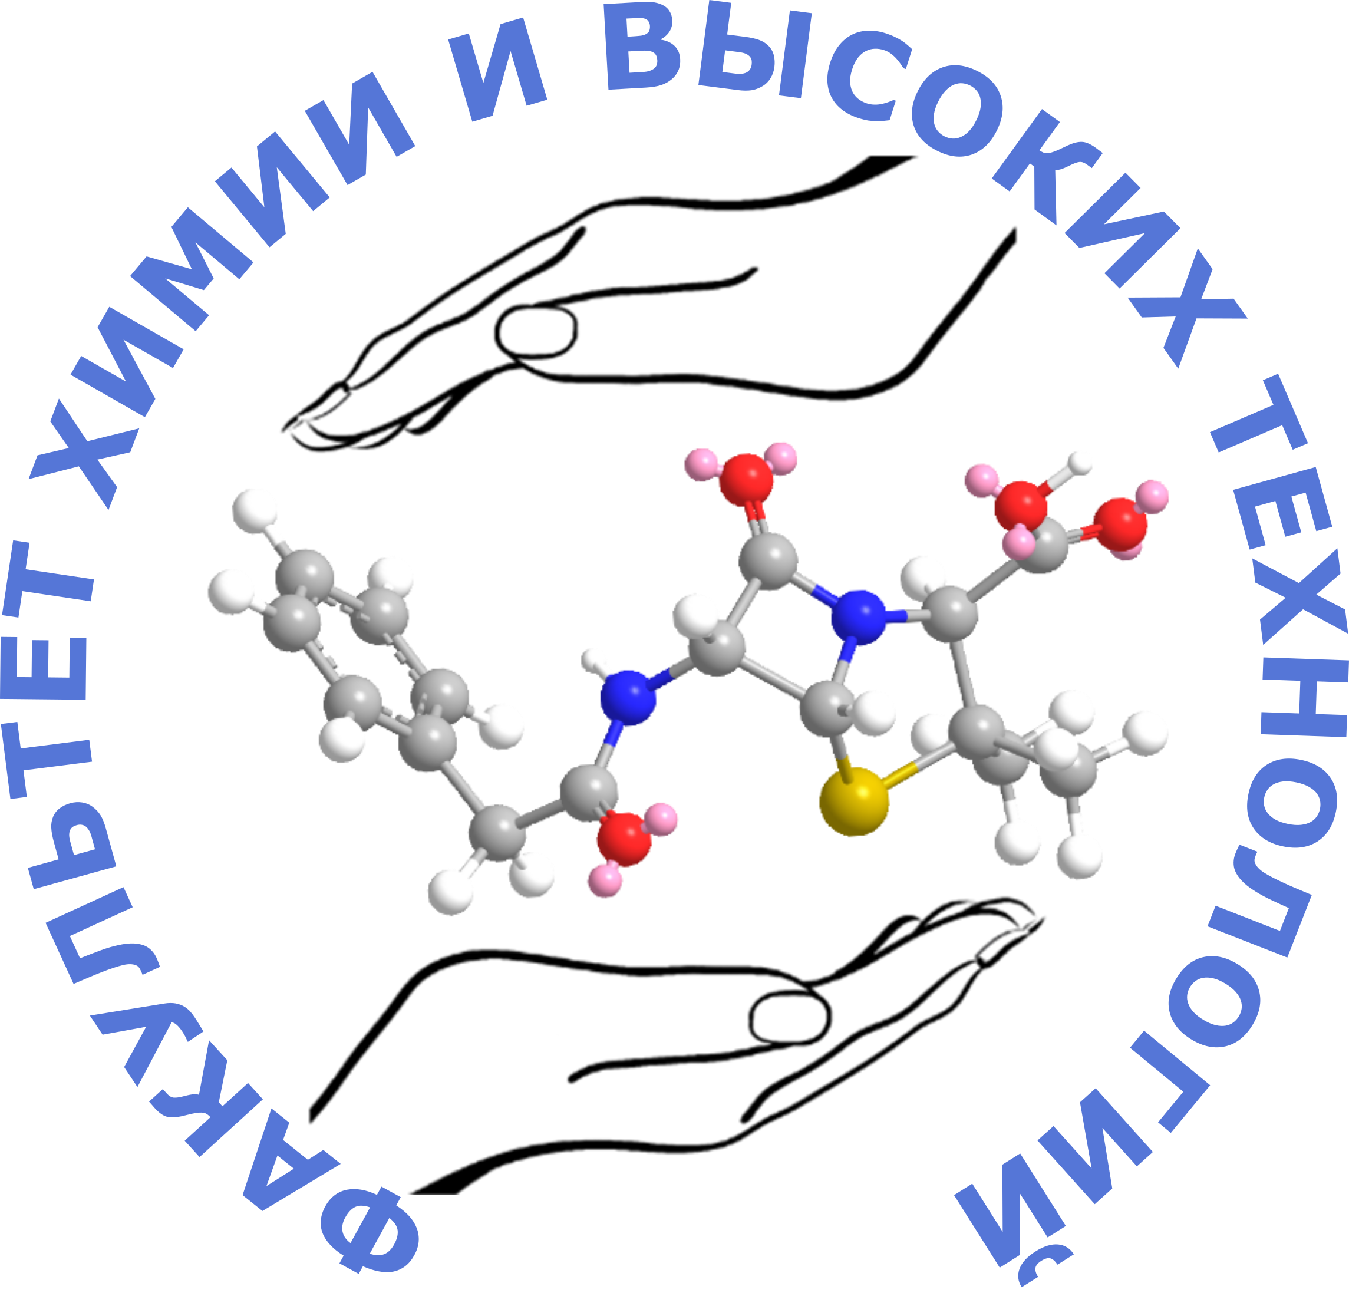

Дорогой абитуриент!

Факультет химии и высоких Кубанского государственного университета приглашает школьников, учащихся СПО, родителей и учителей, а также всех, заинтересованных в химии, на день открытых дверей в воскресенье, 21 января
2024 г. в 12:00 (главный корпус, аудитория 322С).
На факультете реализуются следующие образовательные программы:
- направление подготовки 04.03.01 Химия
- направление подготовки 44.03.01 Педагогическое образование (профиль подготовки - Химия)
- направление подготовки 27.03.01 Стандартизация и метрология;
- направление подготовки 20.03.01 Техносферная безопасность.
Вы встретитесь с руководителями факультета, преподавателями, которые расскажут о программах и ответят на все интересующие вас вопросы.
Приходите сами, приглашайте ваших одноклассников и друзей. Будем рады встрече! Будет интересно!

Наш адрес: г. Краснодар, ул. Ставропольская, 149 КубГУ (центральный вход), факультет химии и высоких технологий
Контактный телефон: 8(861)21-99-570

